Trường Trần Quốc Tuấn

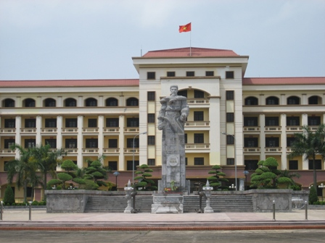

Trường Nguyễn Huệ - sĩ quan lục quân 2 – được chụp vào ngày khánh thành tượng đài quang trung – nguyễn huệ (1/2020)

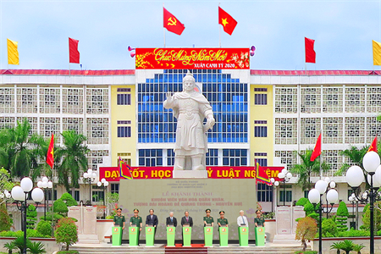

Trường sĩ quan chính trị

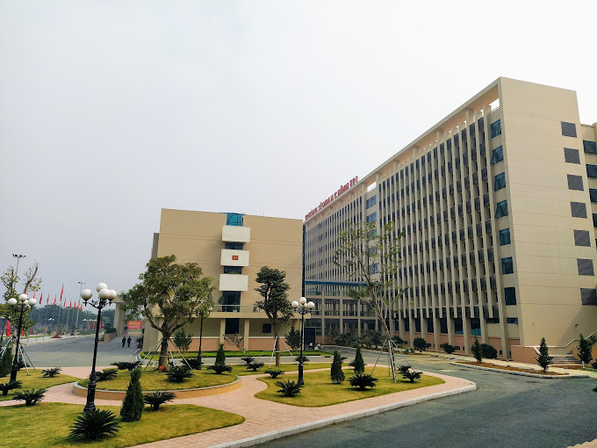

Sĩ quan công binh

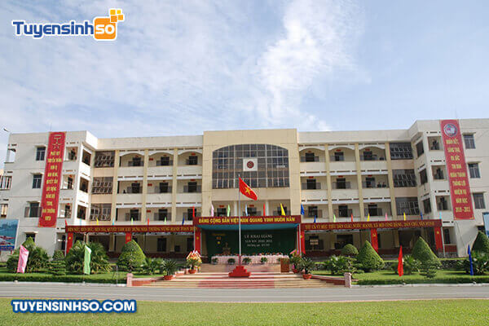

Pháo binh

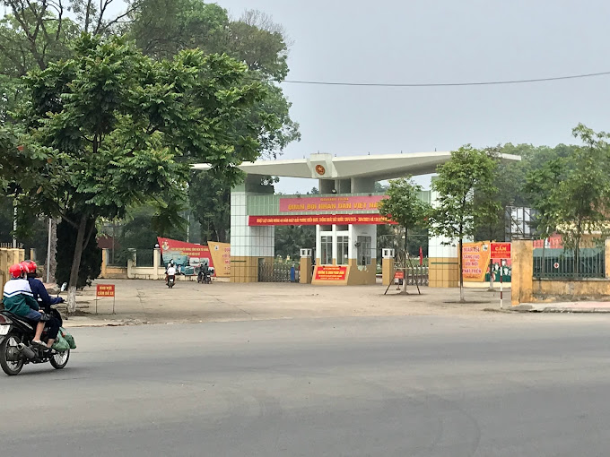

Sĩ quan thông tin

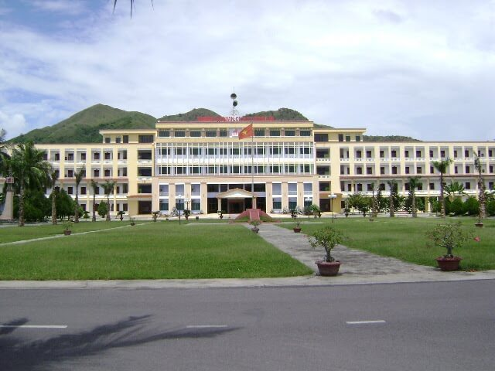

Sĩ quan tăng thiết giáp

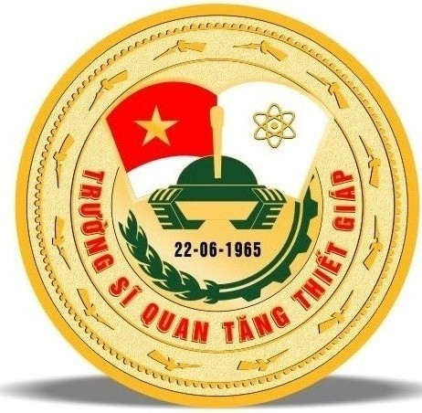

Sĩ quan đặc công

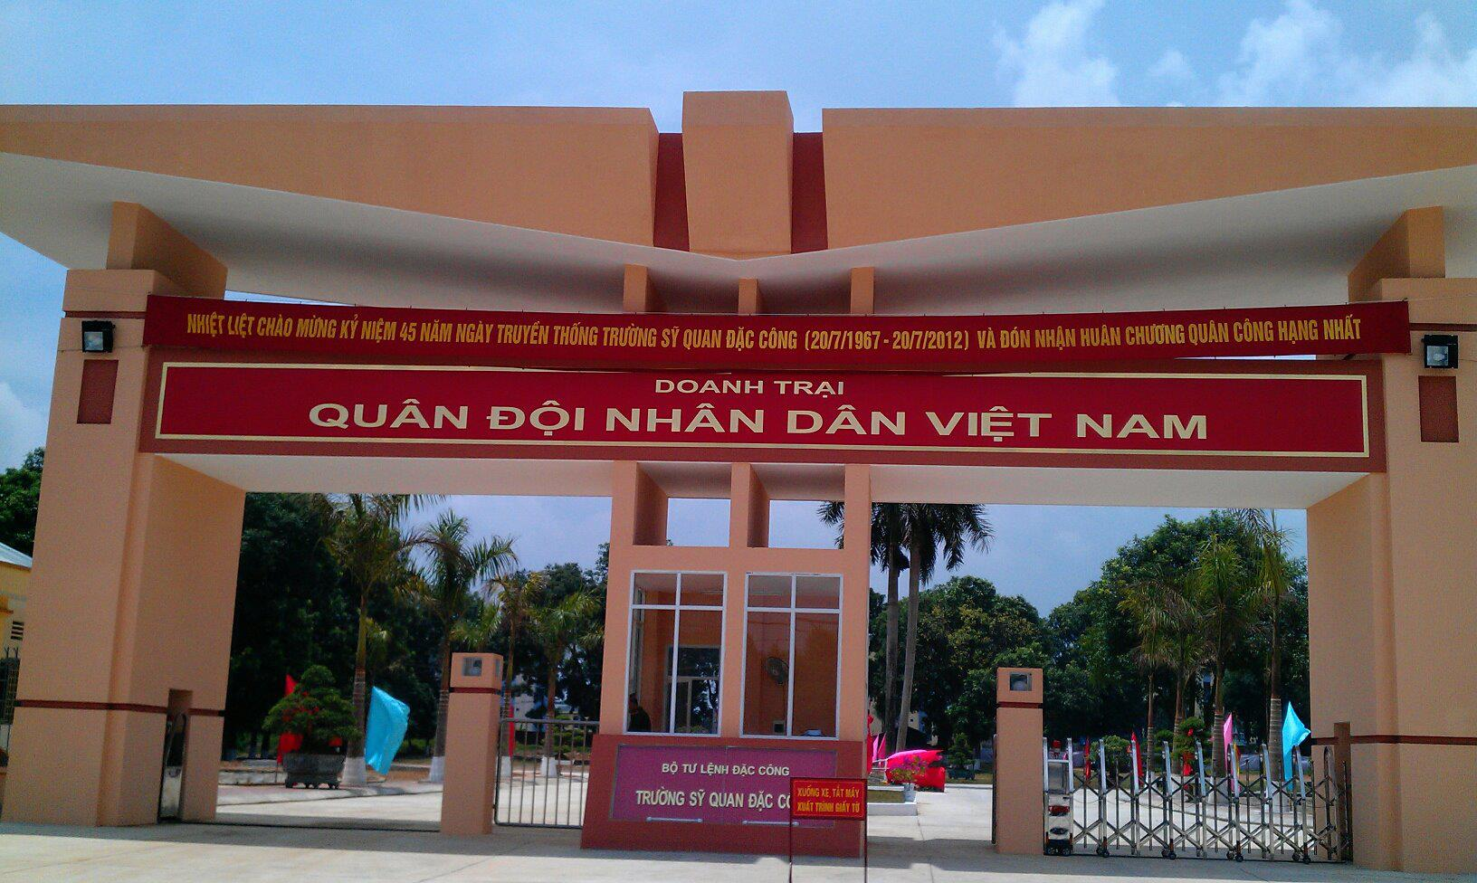

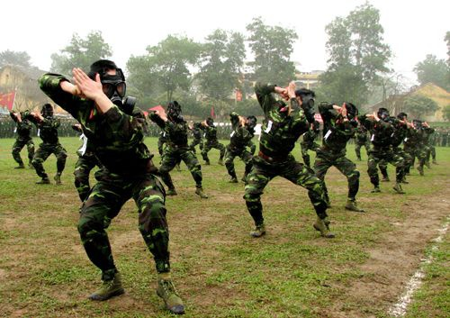Sĩ quan phòng hóa

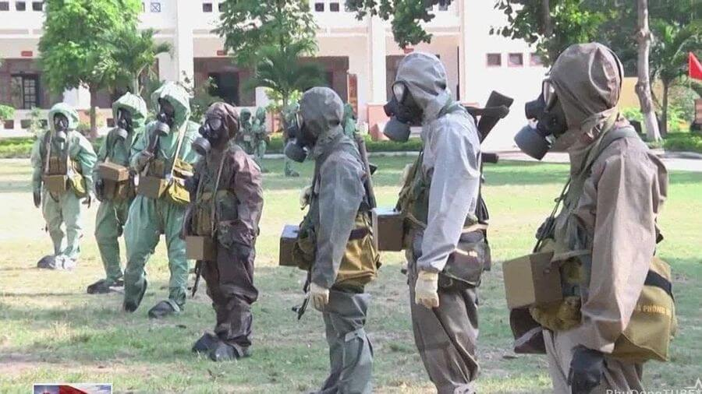  
  
  
  
  
  
  
  
  
  
  
  
  
Sĩ quan không quân   
  
  
  
  
  
  
  
  
  
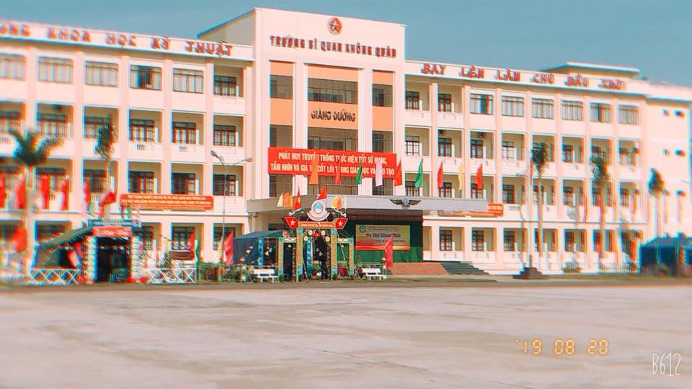  
  
  
  
  
  
  
  
  
  
  
  
  
  
  
  
  
  
Đại học văn hóa nghệ thuật quân đội

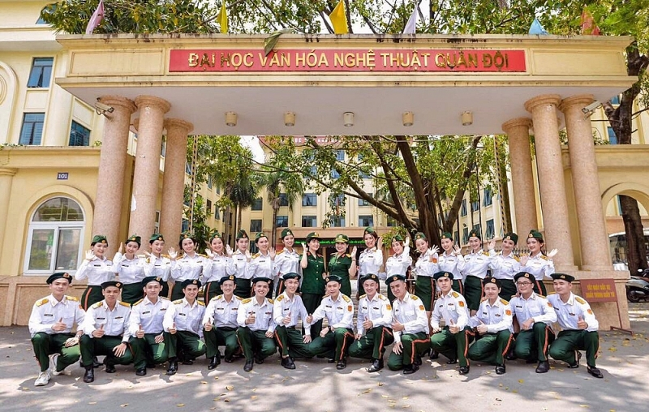

Trường đại học trần đại nghĩa  
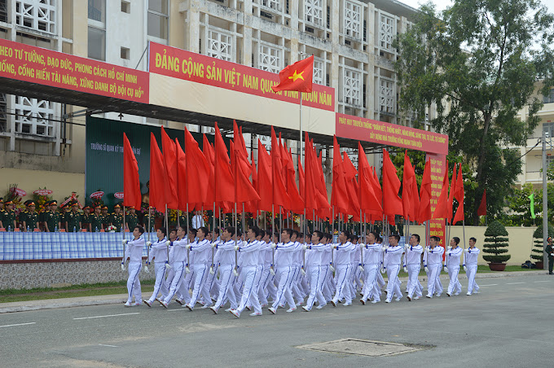

Cao đẳng công nghiệp quốc phòng

